**海盐县农房建设GIS信息系统研究与开发**

**江 华1，徐兰声2[1]**

（1.嘉兴市规划设计研究院有限公司，浙江 嘉兴 314050；2.滇西科技师范学院，云南临沧677000）

**摘要：**以海盐县为例，对农房建设GIS信息系统的建设内容、技术路线、实现方法等进行了详细阐述，通过此项目，实现了对农房建设项目信息申报、项目审批和农房空间可视化等系统功能，为农房建设规范化、可控化、权力下放等提供了技术支持，系统建设经验也可为其他地区农房建设信息化管理提供项目经验和技术参考。

**关键字：**农房建设；GIS系统；信息系统

**The Study and development of the Geographic Information System (GIS) for Haiyan County Rural House Construction**

Jiang Hua1，Xu Lan-Sheng2

（1.JIAXING Planning & Design Research Institute CO.,LTD. Jia Xing 314050,China;

2.DianXi Science and Technology Normoa University. Lincang 677000,China）

**Abstract：**Taking Haiyan county as a case, this paper intends to expatiate on the constructional contents, technical directions, implementation approaches etc of the GIS for China’s rural house construction. This system helps realize the rural house construction project application, approval and the house space visualization and other functions. It also offers technical support for the rural house construction standardization, control, and administrative power devolution. Therefore, systematic construction experience may provide any empirical and technical project experience reference for other regions’ rural house construction specific information management as well.

**Keywords:** Rural House Construction; GIS System;Information System.**[2]**

**0 引言**

海盐县地处浙江省嘉兴市，处于长江三角洲地带，经济发达，随着农村生活水平的提高，富裕起来的农民迫切要求改善居住条件，各地农村掀起了建房热潮，随之而来也产生了如下一些问题：（1）建房材料不全就拿到了审批手续，容易滋生权力腐败。（2）对村镇建设工匠资质无法管理，容易产生房屋质量和安全生产事故。（3）农房建设上报、审批目前还是纸质形式，不便于信息的快速查看和存档。（4）识别农房红线范围是否在农房布点规划范围内还需人工判断，效率低下且容易出错。（5）如何对乡镇农房建设审批部门进行行政监督，是摆在上一级管理部门面前的突出问题。

为了解决上述问题，有必要利用计算机信息技术、GIS技术等对海盐县的农房建设进行信息化管理，建设海盐县农房建设GIS信息系统，系统以《嘉兴市人民政府关于印发加强农民建房管理若干意见的通知》为要求，做到依法审批、凭证施工，最大程度上杜绝违法违规行为，使农村房屋建设走上规范化、法制化、信息化道路，建设美丽乡村[1]。

**1 系统设计**

系统采用B/S(Browser/Server，浏览器/服务器)软件架构体系，以微软.NET为开发平台，以ASP.NET MVC和C#为服务端开发语言，以Html+JS+EasUI为客户端开发语言，以ArcGIS JS API为地图开发工具，以SQL Server 2012为后台数据库，地图服务发布平台采用开源的GeoServer或MapServer等工具，地图底图采用天地图海盐发布的WMTS地图服务，农房项目红线可叠加在地图底图上进行展示，方便查看该项目的空间位置。系统总体设计采用分层，整个系统功能图和体系结构图如下：

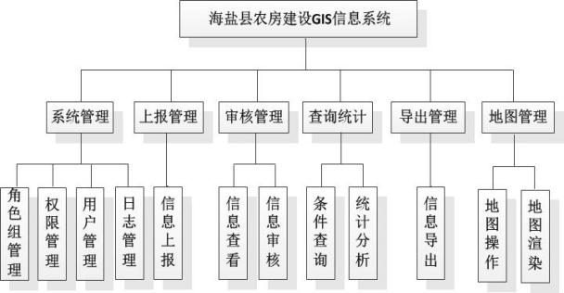

图1 系统功能结构图

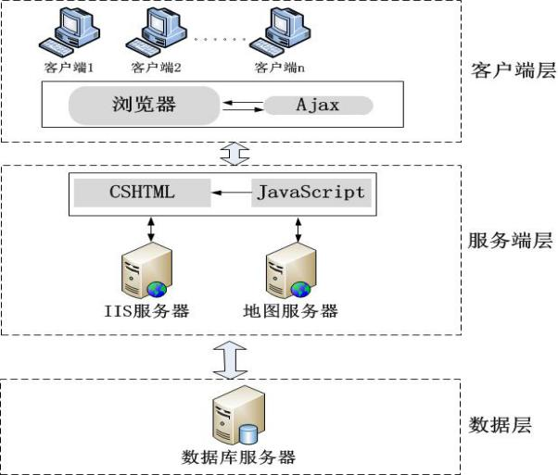

图2 系统体系结构图

本文根据海盐县农房建设业务流程实际情况，设计的农房建设GIS信息系统的主要建设目标为：乡镇农房管理部门申报农房建设项目并审核，县住建局管理员进行项目备案审核管理，申报材料不全或农房建设项目红线范围不在规定布点规划范围内，不予备案，达到对乡镇农房管理部门的监督作用；系统提供权限管理功能，乡镇管理员只能上报和管理本区域内的农房建设项目，县住建局管理员可查看全部农房建设项目；对全部农房项目根据项目状态进行地图渲染；实现农房信息的多条件查询和统计分析功能，并可把查询结果导出为Excel文件；提供地图常用操作功能，如矢量和影像图层的切换，面积量测、距离量测等地图常用功能；实现利用“乡镇-村-布点规划区域”目录树形式快速查看某区域内的农房项目功能，点击目录树上某个层级，则在地图上加载该区域内的农房项目；系统提供权限管理、角色管理、用户管理和日志管理等系统运维支持。

**2 系统实现**

系统代码框架利用微软ASP.NET MVC和轻量级的依赖注入框架Unity实现，依赖注入框架只要在系统中引用Microsoft.Practices.Unity.DLL文件就可以使用，依赖注入框架的好处是它能消除组件间的直接依赖关系，让组件的开发更独立，使用更灵活[2]，利于系统的维护和功能更新。

下面对系统中的一些关键技术及难点实现方法进行详细阐述。

**2.1 村庄布点规划数据处理和入库**

根据《海盐县村庄布点总体规划》要求，海盐县村庄规划分为“新市镇社区”、“城乡一体新社区”、“传统自然村落”三类，每个镇街道的上述三类规划数据是以DWG格式存储的，把上述数据存入SQL Server2012数据库中的处理方法如下：利用ArcGIS工具把布点规划DWG文件转为Shape格式文件，再在属性表中建立布点规划的类别、名称、所属村、所属镇或街道字段，把坐标系转为2000国家大地坐标系（CGCS2000），已使其能和天地图坐标系保持一致；利用Shape文件导入SQL Server工具，完成布点规划数据的入库，空间信息保持在表中Geometry类型的字段中。

布点规划数据在农房建设信息上报中用来自动判断某农房红线是否在布点规划范围内，从而保证农房在规定规划范围内进行建设。

**2.2 农房信息上报**

乡镇管理员登录系统后，可上报本区域内的农房项目信息，对于农房红线信息的上报，由于红线信息是存储在DXF文件中的，而且坐标系是海盐本地坐标系，要在地图上显示项目空间位置，需要读取DXF文件[3]，获取里面的红线坐标范围，再利用系统集成的布尔莎三参数模型坐标转换函数把海盐本地坐标转换成CGCS2000经纬度坐标[4][5]，再把转换后的坐标经过变形处理，最后得到红线范围的WKT坐标字符串。

在上报信息过程中，如果上传的红线范围不在选择项目所在布点规划区域内，则不允许上传，实现思路是利用C#的Spatial命名空间中的DbGeometry类进行面与面空间关系判断，如果两个面之间有交集则认为符合要求，否则认为不符合要求,再填入项目其他信息和村镇建设工匠和施工负责人信息等，保存即可完成项目上报，上报流程如下所示：

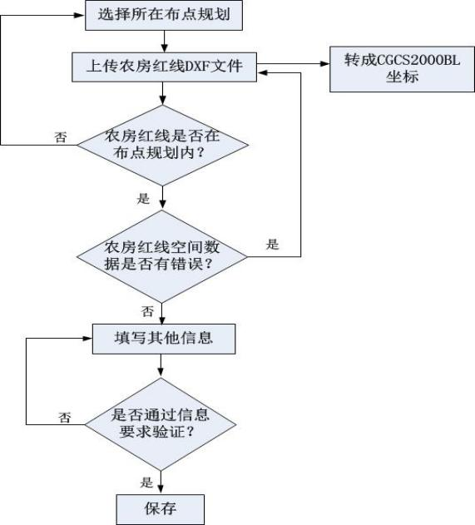

图3 农房建设上报流程图

**2.3 农房信息地图渲染**

对于数据库中的农房项目，需在地图上进行叠加显示，由于历年累计下来农房项目众多，要在地图上叠加如此多的空间图形，而且农房项目信息是动态变化的，目前有几种比较通常的做法：读取农房空间坐标，利用ArcGIS JS API进行客户端前端渲染，经过测试对于IE低版本等浏览器，数据量大容易出现卡死，影响使用；在服务端利用地图服务平台进行渲染，生成渲染好的图片，在客户端进行调用，该方法对较大数据也支持，且技术实现较成熟，地图服务平台目前主流的有商业的ArcGIS Server和开源的GeoServer和MapServer等，考虑到项目成本问题，本项目中使用免费开源地图服务发布平台，可根据需要使用GeoServer或MapServer[6]。在GeoServer中可把SQL Server中包括空间数据的表作为数据源直接发布成服务，该做法好处是表中农房数据变化了，图上信息也联动变化，并可根据表中字段值进行地图色块渲染，本项目中根据项目审核状态值进行地图渲染，具体实现是通过开源Udig平台设置地图Style的SLD文件进行渲染效果配置[7][8]。

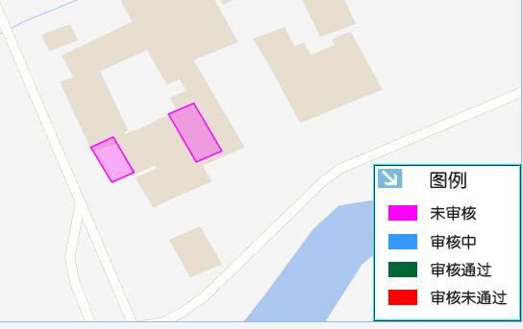

图4 农房建设红线地图渲染效果图

**3 结束语**

通过海盐县农房建设GIS信息系统的建设，建立了农房建设信息上报、审核、地图可视化、查询统计等信息化支持平台，为农房建设信息化管理提供了有力抓手，同时形成了乡镇街道上报农房建设信息并审核，再由县主管部门进行审核备案的农房建设多级工作机制的信息化实现方案，为农房建设审批权限下放和监督提供了技术支持。同时也可为其他地区建立农房建设信息系统提供借鉴和参考。

**参考文献**

[1] 嘉兴市人民政府关于印发加强农民建房管理若干意见的通知[EB/OL].http://china.findlaw.cn/fagui/p_1/ 280454

.html.2005-10-19.

**[**2] 姜林美,李国刚,杜勇前. 结合AOP思想和依赖注入技术的轻量级MVC框架[J].华侨大学学报（自然科学版） ,2016,37（1）:92-97.

[3] 杨洋,卢清平,徐华丽.钢结构应用软件中的ＤＸＦ文件接口实现技术 [J].皖西学院学报,2014,30(2):36-38.

**[**4] 周峻松,李石华,李文华,彭双云. 云南省测绘成果向2000国家大地坐标系转换的方法[J].测绘通报,2016(11):80-84.

[5] 张训虎,刘晋虎,何川,邱博,杨绪峰,李淼. 2000国家大地坐标系转换常见问题分析[J].测绘通报 2016(09):52-55.

[6] 赵艳,唐诚,张华,晁晖. 基于GeoServer海底数据RIA WebGIS系统设计与建立[J],环境科学与技术,2014(s2):507-510.

[7] 雷莹,王明张,应乾,王晶晶. 基于GeoServer的动态OGC服务管理技术研究与应用[J].[测绘与空间地理信息](http://se.nj95.net/kns/NaviBridge.aspx?LinkType=BaseLink&DBCode=cjfq&TableName=cjfqbaseinfo&Field=BaseID&Value=GPRJ),2016(04) :110-112.

[8] 阚旭,夏戈明,曹源.基于uDig的开源GIS态势图的设计研究[J],科技创新与应用，2016（5）：29-30.

**第一作者简介**：江华（1981-） 男，硕士研究生，研究方向为城市空间信息。

联系地址：浙江嘉兴市中环南路318号嘉兴规划院，邮编：314051

项目基金: 云南省教育厅科学研究基金项目:“基于WebGIS 的临翔区环境卫生曝光台的设计与开发”( 2015Y578)

1.
2.